Newsletter periodica d’informazione

 |  | Rassegna ad uso esclusivamente interno e gratuito, riservata agli  iscritti UIL
Anno XII n.29 del 04 ottobre 2014

Consultate www.uil.it/immigrazione
Aggiornamento quotidiano sui temi di interesse di cittadini e lavoratori stranieri

Non facciamo del popolo Rom e Sinti un capro espiatorio

“Il lavoro quale speranza per il popolo Romanì”  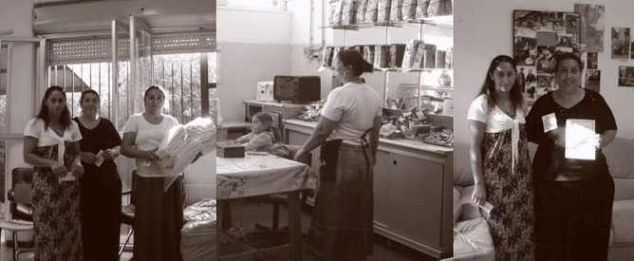  Lunedì 6 ottobre 2014, in occasione del Rom Pride 2014 (giornata internazionale indetta da EGAM ed SOS Razzismo) promoviamo in UIL un dibattito su “lavoro quale speranza per il popolo Romanì. Parteciperanno rappresentanti dei vari “villaggi attrezzati” di Ciampino, Candoni, Salone e Pontina. Il seminario si terrà in UIL Nazionale, via Lucullo 6, a partire dalle ore 14.30. L’evento avrà caratteristiche di informazione ed orientamento e vedrà la presenza di Esperti di origine ROM, Esperti di UNAR (Ufficio Nazionale Antidiscriminazioni Razziali), Sindacalisti nazionali, Esperti consulenti del lavoro del patronato ITAL per parlare di lavoro e prospettive di vita anche per le popolazioni Rom e Sinti, e per mettere fine allo stereotipo che dipinge il popolo Romanì come dedito culturalmente alla devianza sociale. Sarà presente anche un rappresentante del Consiglio d’Europa. Introdurrà i lavori il Segretario Confederale UIL Guglielmo Loy | SOMMARIO  Appuntamenti pag. 2  Se lo zingaro diventa un capro espiatorio pag. 2  UNHCR: 130 mila profughi e 3 mila morti pag. 3  Cittadinanza: la ricetta di Renzi pag. 3  Mediterraneo: 40 mila morti dal 2000 pag. 4  L’Australia vende i profughi pag. 4  Migranti d’oriente pag. 5  Viminale a prefetti e questori: schedare i rifugiati pag. 5  Tirocini formativi: nuove linee guida pag. 6  Foreign Press pagg. 7 - 9

A cura del Servizio Politiche Territoriali della Uil

Dipartimento Politiche Migratorie
Tel. 064753292- 4744753- Fax: 064744751

E-Mail polterritoriali2@uil.
Dipartimento Politiche
Migratorie: appuntamenti



Roma, 6 ottobre 2014, ore 14.30 – 18.00, sede UIL nazionale

SOS Razzismo: “Rom Pride, il lavoro quale speranza di vita per il popolo Romanì”
(Guglielmo Loy, Angela Scalzo, Giuseppe Casucci)
Roma, 10 ottobre 2014 ore 15.00, Sala Capitolare, Piazza della Minerva

PD – Immigrazione, Italia e Europa: le politiche comuni
(Giuseppe Casucci)
Roma, 16 ottobre 2014, ore 10.00, Viminale
Immigrazione: incontro Cgil, Cisl, Uil con i Sottosegretari Franca Biondelli e Domenico Manzione
(Guglielmo Loy, Giuseppe Casucci, Angela Scalzo)
Trento, 18 ottobre 2014, Hotel Villa Madruzzo
Associazione Trentini nel Mondo - Convegno: “Cambiare paese per cercare/creare lavoro”.
(Giuseppe Casucci)
Bruxelles, 20 – 21 Ottobre 2014, sede ETUC
20 ottobre: gruppo migrazione-inclusione della CES
21 ottobre: Steering Committe del progetto A4I
(Giuseppe Casucci)

Prima pagina

Se lo zingaro diventa un capro espiatorio
Di Chiara Saraceno, www.repubblica.it
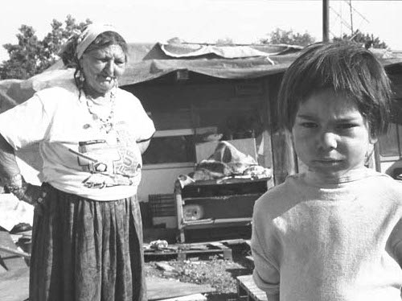
Roma, 01 ottobre 2014 - Gli zingari che rubano i bambini. Uno stereotipo tanto radicato e diffuso quanto privo di ogni fondamento, di ogni evidenza empirica e persino di ogni plausibile spiegazione. Perché mai gli zingari dovrebbero rubare i bambini, infatti, come se non ne avessero abbastanza dei loro? Eppure, sembra essere la prima cosa che viene in mente, che viene ritenuta plausibile, non solo quando un bambino effettivamente sparisce, ma anche quando un bambino della comunità zingara è troppo biondo e chiaro di pelle “per essere davvero figlio loro”, scatenando ipotesi fantasiose di rapimento. E’ avvenuto tempo fa in Grecia quando una bambina, appunto, “troppo bionda per essere zingara”, venne individuata in un insediamento Rom, scatenando accuse di rapimento e ricerche dei “genitori veri”, salvo poi scoprire che questi erano effettivamente diversi da quelli che avevano la custodia della piccola, ma zingari anch’essi, la avevano ceduta in una sorta di affido famigliare informale, perché non erano in grado di provvedere per lei. Da segnalare che tutte le sollecite preoccupazioni per il benessere della bambina sparirono quando si scoprì che, dopo tutto, era solo una Rom. Un caso molto simile scoppiò nello stesso periodo in Irlanda, salvo scoprire che gli zingari “rapitori” erano i genitori a tutti gli effetti, biologici e legali. Non stupisce allora che uno stereotipo tanto radicato possa essere utilizzato come una copertura plausibile da un adulto che cerca di coprire le proprie responsabilità. Come ha fatto il padre che qualche giorno fa, per nascondere di aver perso di vista il proprio figlioletto di tre anni e il suo amico a una fiera di paese nel torinese, dichiarò di averlo salvato dalle grinfie di uno zingaro che lo aveva rapito. Dimostrando la stessa incoscienza ed irresponsabilità della quindicenne che, qualche anno prima, per nascondere di aver fatto l’amore con il proprio ragazzo, denunciò per stupro un giovane Rom, scatenando una rappresaglia feroce ed incivile contro il campo nomadi. Fortunatamente, questa volta la polizia è riuscita a smascherare la bugia prima che le pulsioni anti zingare si organizzassero e partisse la spedizione punitiva. La spiegazione della diffusione dello stereotipo dello zingaro come quintessenza della brutalità malvagia non va ricercata in qualche esperienza effettiva in un passato più o meno lontano. E neppure, forse, nella società contadina. Mito letterario costruito dai commediografi italiani e spagnoli tra il cinque e seicento, nel periodo di prima formazione degli Stati moderni, con le loro esigenze di controllo sia del territorio, sia della popolazione. Esso è assimilabile ad altri stereotipi di cui sono state e sono oggetto altre minoranze: gli ebrei che rubavano i bambini (cristiani) per nutrirsi del loro sangue; i mendicanti che li rubavano per mandarli ad elemosinare. Gli zingari sembrano condensare in sé tutte le caratteristi che di una minoranza designabile insieme come altro da sé e come capro espiatorio: sono (o meglio erano) nomadi, di una etnia diversa da quella prevalente nei luoghi in cui transitano o abitano; sono poveri e chiedono l’elemosina; hanno abitudini e comportamenti spesso molto diversi da quelli prevalenti. Lo stereotipo è talmente forte, per altro, che mentre si accetta senza battere ciglio che vivano in condizioni spesso spaventose (tanto sono “come animali”, “sub umani”), purché i loro insediamenti siano a debita distanza da quelli dei “civilizzati”; si considera una pretesa fuori luogo che chiedano invece di poter vivere in condizioni civili. Così come si ignora che molti Rom e Sinti, non solo non sono più nomadi, ma sono insediati accanto a noi, in abitazioni simili alle nostre, mandano i figli a scuola, hanno o vorrebbero avere una occupazione regolare e non vorrebbero essere costretti a vergognarsi, a nascondere di essere Rom. Gli stereotipi condannano i Rom alla propria diversità, alla immagine negativa che l’accompagna e che li rende insieme vulnerabili e scarsamente legittimati a ricevere sostegno. Una diversità, per altro, oggi resa più complicata dal fatto che i campi Rom sono sempre più affollati da migranti dei Paesi dell’Est, non sempre Rom essi stessi, che solo in questi luoghi – spesso di estremo degrado – trovano una qualche, per quanto fragile e rischiosa, accoglienza.

Cittadinanza. Renzi: "Faremo la riforma, italiani dopo un ciclo scolastico"
Il premier: "Dopo le legge elettorale e le riforme istituzionali si apre la stagione dei diritti"

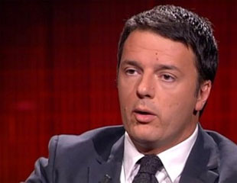
Roma – 29 settembre 2014 – Il governo non ha abbandonato l'idea di una riforma della cittadinanza dedicata alle seconde generazioni. “Appena il Parlamento avrà finito con la legge elettorale e le riforma istituzionali, per me si apre la stagione dei diritti” ha spiega ieri sera il presidente del consiglio Matteo Renzi , ospite a Che Tempo che fa. E tra gli obbiettivi di questa stagione ha citato la civil partnership per le coppie omosessuali, ma anche lo ius soli. "Discuteremo in Parlamento, perchè non tutti sono d'accordo" ha confermato Renzi. Poi ha prospettato una riforma della cittadinanza secondo la formula dello "ius soli temperato", o più probabilmente del cosiddetto ius culturae, dove a rendere italiani i figli degli immigrati la scuola. Il diritto alla cittadinanza, ha spiegato il premier, potrebbe non essere legato direttamente alla nascita in Italia, come invece succede in America dove se nasci sei americano. Potresti dire invece non che chi nasce in Itala sia italiano, ma che lo sia chi frequenta qui un ciclo scolastico". Sarebbe comunque un modo, ha concluso Renzi, per “superare l'aberrazione di oggi, quando devi aspettare i diciotto anni per diventare italiano”. L'idea di legare il riconoscimento della cittadinanza alla frequenza scolastica è presente in molti dei progetti di legge (oltre venti) attualmente all'esame della commissione affari istituzionali della Camera. Terminate le audizioni di esperti e associazioni, ora si lavora alla redazione di un testo unico da portare in Aula, possibilmente entro la fine dell'anno.

Unhcr: "Da inizio anno 130mila immigrati giunti in Europa, 3mila i morti"
Il 60 per cento riguarda persone che fuggono dalla guerra. Da www.stranieriinitalia.it
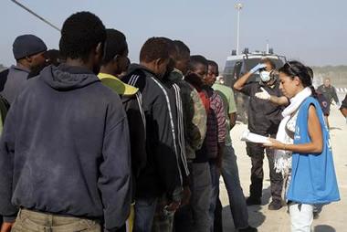
Palermo, 26 settembre 2014. - Dall'inizio dell'anno in Europa sono arrivati 130mila immigrati. Tremila i morti. Oltre la meta' di questi flussi, circa il 60 per cento, riguarda persone che fuggono dalla guerra, spesso conflitti antichi che riprendono fuoco. Dalla Siria sono circa 3 milioni i rifugiati, le ragazze siriane hanno raccontato che la traversata e' un'esperienza peggiore dei bombardamenti. "L'Europa accoglie queste persone, ma queste persone hanno diritto alla convivenza e soprattutto all'integrazione", ha detto Carlotta Sami, portavoce per il Sud Europa dell'Alto commissariato delle Nazioni Unite per i rifugiati, intervenendo a San Vito Lo Capo e fornendo le ultime cifre sui migranti. Secondo Action Aid, sono oltre 993mila i bambini stranieri che dal primo gennaio 2011 risultano residenti in Italia, il 21,7 per cento della popolazione straniera, di cui 572.720 nati in Italia. Gli immigrati non sono soltanto un problema per l'Italia, ma anche una risorsa. "La maggior parte degli stranieri che vive in Italia - ha detto Marco De Ponte, segretario generale Actionaid Italia - produce il 12 per cento della ricchezza nazionale, per un valore di 167 miliardi. Il migrante e' anche una persona che spesso si e' integrata, vive in società. L'Unione europea - ha continuato - ha investito, fra il 2007 e il 2013, 4 miliardi di euro per l'immigrazione, ma di questi fondi quasi la metà, il 46 per cento e' destinato al controllo delle frontiere e soltanto il 21 per cento all'integrazione e il 17% al fondo per i rifugiati". Aiuti e soccorsi, altro aspetto fondamentale testimoniato da Stefano Di Carlo, responsabile operazioni Medici senza Frontiere in Italia. "Dal gennaio di quest'anno - ha detto - abbiamo soccorso più di 15mila persone, spesso giovani sani che però sono provati dalle violenze, fisiche e psicologiche, subite durante le traversate o in carcere nel loro Paese. Medici senza Frontiere lavora non soltanto con medici e infermieri ma anche con mediatori culturali, perché al loro arrivo queste persone hanno difficoltà legate non solo alla lingua ma anche ai riferimenti culturali".

Stragi dell' immigrazione. 40 mila morti dal 2000, oltre la metà erano diretti in Europa
I dati, sottostimati, del Rapporto FAtal Journeys dell' Organizzazione Internazionale per le Migrazioni. "Servono canali sicuri e regolari, altrimenti si consegnano le persone ai trafficanti"
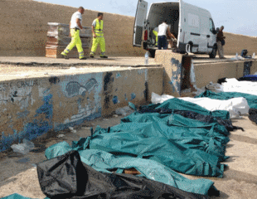
Roma – 29 settembre 2014 - Sono oltre 40 mila i migranti morti dal 2000 a oggi nel mondo mentre cercavano di raggiungere Paesi dove speravano in una vita migliore “Sono morti senza motivo. É arrivato il momento di smetterla di contare le vittime e che tutto l mondo si impegni a fermare questa violenza contro persone disperate”.
A fare il conto delle vittime e ad accusare i governi per le loro politiche delle frontiere chiuse è Fatal Journeys: Tracking Lives Lost During Migration, un rapporto presentato oggi a Ginevra dall'Organizzazione internazionale per le Migrazioni. Oltre duecento pagine che l'Oim ha iniziato a mettere insieme dopo la strage di Lampedusa del 3 ottobre 2013. La destinazione più “pericolosa” per le migrazioni irregolari risulta essere l'Europa, soprattutto per i viaggi attraverso il Mediterraneo. Oltre 22mila persone sono morte dal 2000 a oggi per raggiungere il Vecchio Continente, ben 4000 solo dall'inizio del 2013. Questi dati vanno considerati come una sottostima. Le vittime delle migrazioni non entrano sempre nelle statistiche istituzionali e inoltre spesso perdono la vita in zona disabitate. Il rapporto cita una stima per cui per ogni cadavere rinvenuto ce ne sarebbero almeno altri due che nessuno vedrà mai. “È paradossale che in un momento in cui un persona su sette nel mondo è un migrante, vediamo una risposta straordinariamente dura alle migrazioni nel mondo sviluppato” denuncia William Swing, direttore Generale dell' OIM. “Opportunità limitate per migrazioni sicure e regolari -sottolinea Swing - potano gli aspiranti migranti nelle mani dei trafficanti, alimentando un commerci senza scrupoli che minaccia le vite persone disperate. Noi abbiamo bisogno di porre fine questo ciclo. I migranti irregolari non sono criminali. Sono esseri umani che hanno bisogno di protezione e assistenza e ai quali si deve rispetto”.
Scarica: OIM Fatal Journeys: Tracking Lives Lost During Migration

L’Australia vende i profughi alla Cambogia
“Ospitalità” in cambio di aiuti e denaro Onu e Amnesty: accordo immorale
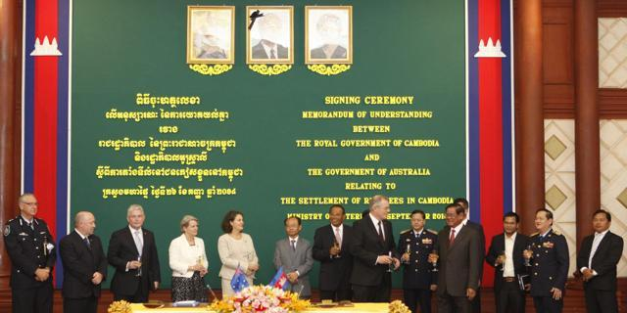
Camberra, 28 settembre 2014 - D’accordo, l’immigrazione massiccia pone problemi nuovi e impone nuove politiche. Ma un conto è il sindaco di Roma Marino che ipotizza un rimborso di 30 euro al giorno alle famiglie disposte a ospitare un rifugiato. Altro è il governo conservatore australiano che sottobanco sigla un accordo con la Cambogia per «trasferire» un migliaio di profughi dai propri centri di accoglienza offshore al poverissimo Stato asiatico previo pagamento di un lauto compenso. Se il primo caso ha sollevato le deboli obiezioni di quanti temono che i meno abbienti si affidino alle malconce finanze pubbliche italiane per arrivare a fine mese, il secondo, messo all’indice dalle associazioni per i diritti umani di entrambi i Paesi, sta generando una vera e propria bufera su Canberra. La storia viene alla luce un paio di giorni fa quando il ministro dell’immigrazione australiana Scott Morrison ammette l’intesa raggiunta prima dell’estate col ministro dell’interno cambogiano Sar Kheng per «lo spostamento volontario» dei migranti dalla piccola isola del Pacifico Nauru a Phnom Penh, dove una volta beneficiato dell’assistenza iniziale i rifugiati dovrebbero provvedere per proprio conto a vitto e alloggio. «Nessuno verrà forzato a partire», afferma Morrison alla radio Australian Broadcasting Corporation, spiegando che il suo governo «ricambierà» il partner asiatico, il cui 85% della popolazione vive al di sotto della soglia di povertà, con 35 milioni di dollari in aiuti nei prossimi 4 anni da sommare ai circa 75 milioni di dollari già stanziati per il 2014-2015. Le associazioni umanitarie internazionali, dall’Alto commissariato Onu per i rifugiati a Amnesty International, hanno affiancato la protesta del Centro della Cambogia per i Diritti Umani nel criticare un accordo «contrario al diritto e immorale» che pretenderebbe di assicurare assistenza a famiglie disperate in un Paese già alle corde. Amnesty denuncia anche il record negativo dell’Australia in termini di accoglienza, con 3300 richiedenti asilo rinchiusi in centri di detenzione (compresi 222 bambini a Nauru). Poche settimane fa Canberra era già finita sotto i riflettori per uno spot anti-immigrazione che sullo sfondo di un barcone carico di profughi recitava «No way», niente da fare, ingresso chiuso. Negli ultimi anni, in maniera simile a quanto avviene nel Mediterraneo, si sono moltiplicati i naufragi al largo di Christmas Island, una specie di Lampedusa nell’Oceano Indiano a qualche migliaio di chilometri dalle coste australiane, e il governo conservatore del premier Tony Abbott ha risposto con pugno di ferro (i centri di detenzione non sono sul territorio nazionale ma sulle isole offshore come Nauru, a Manus e in Papua New Guinea). Ora lo scambio con la Cambogia. La memoria va al 1946, quando l’Italia si accordò col Belgio per ricevere carbone in cambio di minatori. Morrison garantisce di monitorare il trattamento dei «trasferiti». Ma sul «New York Times» Elaine Pearson di Human Rights Watch Australia mette in guardia da Phnom Penh che già nel 2009 avrebbe «preso in carico» da Pechino 22 uiguri per poi imprigionarli.

Rifugiati



Il Viminale a prefetti e questori: "Obbligo a schedare i profughi"

Berlino si lamenta: "L'Italia rispetti le norme Ue". Alfano si adegua. Così i profughi schedati che lasceranno il Belpaese verranno rispediti indietro
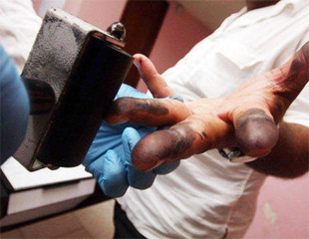
Roma, 28 settembre 2014 - Berlino fa la voce grossa. E Angelino Alfano si adegua. Dopo la tirata d'orecchie del ministro dell'Interno tedesco Thomas de Maiziere, il Viminale ha infatti emanato una circolare interna a prefetti e questori per denunciare "il mancato foto segnalamento di numerosi migranti che, dopo essere giunti in Italia, proseguono il viaggio verso i Paesi del Nord Europa".
Alla ramanzina fa seguito l'obbligo di prendere le generalità e le impronte digitali a tutti gli immigrati che arrivano nei centri di prima accoglienza. In questo modo i clandestini, che lasceranno l'Italia, verranno rispediti immediatamente nel Belpaese.
"L'Italia rispetti gli obblighi imposti dalle norme Ue - ha tuonato nei giorni scorsi la Germania - non ha completamente registrato gli arrivi e non ha preso alcuna impronta". Subito sull'attenti, Alfano si è attivato per placare l'ira dei tedeschi: ha preso carta e penna e ha scritto a prefetti e questori. Perché quello che ha denunciato de Maiziere è vero: molto spesso l'Italia aggira gli obblighi imposti dalla normativa europea secondo cui spetta al primo Paese di approdo dell'Eurozona farsi carico di gestire le domande dei richiedenti asilo. Una norma folle che obbliga, poi, l'immigrato a restare in quel Paese. I centri di prima accoglienza del Belpaese preferiscono, invece, lasciare allo straniero la libertà di chiedere asilo nel Paese che preferisce. Il più delle volte i nuovi arrivati preferirebbero, infatti, andare nei Paesi del nord Europa dove il welfare garantisce uno stile di vita migliore. Con la circolare riservata spedita nei giorni scorsi, Alfano si china alla normativa Ue e obbliga prefetture e questure a seguirla pedissequamente. In questo modo, chi sbarcherà in Italia non potrà più lasciarla. E chi dovesse alzare i tacchi e muoversi verso un altro Paese dell'Unione europea, se beccato, verrà subito rispedito in Italia.

Società

Dai filippini ai cinesi i migranti d'Oriente alla conquista dell'Italia

Di Vladimiro Polchi, www.repubblica.it
ROMA , 30 settembre 2014 - Davanti al ristorante di Zhou Fenxia, nel cuore di Roma, ogni fine settimana c'è la fila. Il locale è grande, ma non basta a smaltire la clientela crescente. Fenxia è un'imprenditrice di successo, ma non è la sola: dietro di lei, un esercito ingrossa di giorno in giorno le sue fila. È il boom dell'immigrato d'Oriente, che sta cambiando il volto urbano delle città italiane. Persi dietro l'emergenza sbarchi, non ci accorgiamo infatti di aver bruciato un record: siamo diventati il primo Paese in Europa per presenza di asiatici. Una crescita impetuosa, oltre il 50% in più negli ultimi cinque anni. Per capirci: l'Italia ospita le comunità cinesi, bangladesi e filippine più numerose del continente. Tracciare l'identikit degli "orientali d'Italia" non è difficile: crescono a ritmi vertiginosi, lavorano, fanno impresa, mandano un fiume di denaro a casa e delinquono meno degli altri. I dati Eurostat sui permessi di soggiorno sono chiari: l'Italia è il primo Paese per presenza di asiatici (oltre 1 milione al 31 dicembre 2013, quasi un quarto del totale Ue). Ma quello che più salta agli occhi è la rapidità della crescita: negli ultimi cinque anni sono aumentati del 51,6%. A fotografarne l'ondata è ora uno studio della Fondazione Leone Moressa. Cosa emerge? Innanzitutto le nazionalità: quasi un terzo della popolazione cinese in Europa si concentra in Italia. Record per gli immigrati del Bangladesh: addirittura 6 su 10 sono da noi. Il nostro Paese risulta secondo solo per indiani e pachistani, che scelgono il Regno Unito.
Il loro segreto? «La solidità delle reti sociali e familiari — risponde Asher Colombo, sociologo a Bologna e curatore della collana Stranieri in Italia dell'Istituto Cattaneo — gli asiatici infatti hanno famiglie coese, abbattono i costi di impresa, e soffrono poco di disuguaglianze di genere, impegnando nel lavoro anche le donne. Così attraggono in Italia sempre più connazionali». Non solo. Spesso, sono bravi a scuola. Il 17,6% degli alunni stranieri oggi proviene dall'Asia e «il loro livello di successo scolastico — spiega Colombo — è spesso superiore agli altri immigrati».
Le regioni preferite sono Lombardia (30,2%), Lazio (13,6%) ed Emilia Romagna (11,6%). Sono un esercito di lavoratori: gli immigrati asiatici hanno infatti un tasso di occupazione del 61,1%, contro il 57,1% complessivo degli stranieri (già molto alto rispetto al 41,8% degli italiani). I cittadini filippini, poi, presentano un tasso di occupazione del 77%, i cinesi del 68,5%. Cosa fanno? I cinesi sono occupati nel commercio (34,5%), gli indiani nell'industria (35,8%) e i filippini nei servizi alle persone (66,7%).
Non manca chi si mette in proprio, come Christine Chua, filippina, arrivata in Italia nel 2000. Tre anni fa, l'idea: Christine fonda la Delta Contract , azienda specializzata nell'illuminazione delle navi da crociera. Nel 2013 fattura 1,2 milioni di euro. Oggi conta 5 dipendenti e stima una crescita del fatturato del 22%. Come lei, tanti sono gli imprenditori asiatici: quasi 135mila. Di questi, 60mila cinesi. E anche qui a contare è il trend di crescita: nell'ultimo anno gli imprenditori orientali in Italia sono cresciuti dell'8,3%, mentre gli stranieri complessivamente hanno registrato solo un aumento del 2,4% e gli italiani sono calati del 1,8%. La nazionalità che ha segnato l'aumento maggiore è quella del Bangladesh (+18,6%).
L'Asia è anche il primo continente di destinazione delle rimesse degli immigrati in Italia (44,7%), con un tesoro di 2,5 miliardi di euro nel 2013. Il primo Paese di destinazione è la Cina: oltre 1 miliardo. Tra le principali province di invio del denaro, Prato: da qui parte il 16,2% delle rimesse verso la Cina. Un ultimo dato: gli immigrati orientali delinquono, certo, ma meno degli altri. L'incidenza dei detenuti asiatici sul totale degli stranieri è infatti molto bassa (6,5%), considerando che la popolazione asiatica incide su quella straniera per quasi il 20%. La prima nazionalità è la Cina. Ma conta appena 235 detenuti. «Gli immigrati orientali delinquono meno degli altri — conferma Colombo — e questo grazie al sostengo dei loro gruppi familiari, uniti sul lavoro, tanto da occupare sempre più settori economici. Un esempio? I bar dei cinesi ».

Circolari ministeriali

Nuove linee guida dei tirocini formativi per gli stranieri residenti all'estero
(da: www.immigrazione.biz) Parte la facilitazione e il monitoraggio già iniziato nel 2013 dei tirocini formativi in Italia - Con l'articolo 27 comma 1 paragrafo f) del Testo unico sull'immigrazione vengono stabiliti gli ingressi per lavoro in casi particolari dei cittadini extracomunitari. In particolare si fa riferimento a quelle persone che, autorizzate a soggiornare per motivi di formazione professionale, svolgano periodi temporanei di addestramento presso datori di lavoro italiani effettuando anche prestazioni che rientrano nell'ambito del lavoro subordinato. Sono queste le "Linee guida in materia di tirocini per persone straniere residenti all'estero, modulistica allegata e ipotesi di piattaforma informatica" che rientrano nel nuovo accordo tra il Governo, le Regioni e le Province autonome di Trento e di Bolzano n. 99 del 5 agosto 2014. Più precisamente, sono stati concordati alcuni obiettivi per gli stranieri residenti all'estero che intendano fare ingresso per motivi di tirocinio in Italia, tra cui l'introduzione di maggiori controlli a favore della "qualità" e della regolarità dei tirocini formativi nonché garantire un'interpretazione corretta della normativa nazionale sugli ingressi e soggiorni per motivi di tirocinio. Tutto attraverso un monitoraggio continuo e costante su programmazione triennale che mira a stabilizzare il sistema di questa tipologia di ingressi.
Come funziona?
Gli stranieri residenti all'estero possono attivare tirocini formativi e di orientamento ai sensi del sopracitato articolo 27 comma 1 lettera f) del testo unico, finalizzati al completamento di un percorso di formazione professionale iniziato nel paese di origine. I destinatari sono tutti gli stranieri inclusi i disoccupati e gli inoccupati. Per quanto riguarda la durata, il tirocinio non deve essere inferiore ai tre mesi e non può superare i dodici mesi. Il tirocinio deve essere attivato entro 15 giorni dalla richiesta del permesso di soggiorno.
Chi sono i soggetti promotori?
Le Regioni e le Province autonome individuano soggetti pubblici e privati, accreditati o autorizzati che possono promuovere il tirocinio nel proprio territorio e ne danno pubblicità e visibilità nel rispetto di trasparenza e non discriminazione. Per ogni tirocinio attivato deve essere allegato un progetto formativo da sottoscrivere insieme anche al soggetto ospitante in cui vengono inseriti gli elementi descrittivi del tirocinio, le specifiche del progetto, le garanzie e i dati anagrafici del tirocinante.
Accordo Stato-Regioni per tirocini formativi n. 99 del 5 agosto 2014
Linee guida sull'attivazione dei tirocini formativi
Articolo n. 27 del Testo unico sull'immigrazione

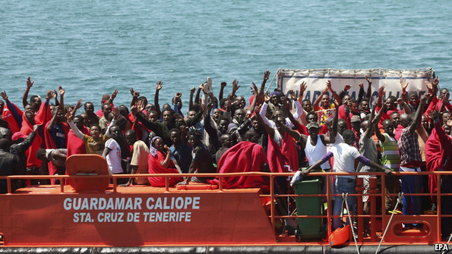
Foreign Press

Illegal immigration

Europe’s huddled masses

Rich countries must take on more of the migration burden

(http://www.economist.com/) IT IS a grand European project, born of integrationist ideals yet undermined by participants’ unwillingness to share costs as well as benefits. No, not the euro zone, but the Schengen agreement between 26 European countries to eliminate controls at their common borders. Europeans benefit enormously from their ability to move freely between countries. But the waves of migrants looking to enter the continent impose a burden on its southernmost countries that must be shared more evenly. If not, Schengen itself could unravel. Whether they seek shelter from persecution or economic opportunity, illegal migrants are keenest to reach Europe’s richer, northern countries. Many migrants head directly to these countries, often by air, arriving on a legal visa and staying on when it expires. But geography and the economics of migration mean that the most desperate travel by sea and land from Africa and the Middle East. And their first contact with western Europe is on the continent’s periphery—Mediterranean islands like Lampedusa and Malta for the dangerously overcrowded boats from Africa, Greece’s eastern frontier with Turkey for those trekking from Syria and beyond. The risks these travellers take are immense. According to a recent report by Amnesty International, a lobby group, at least 23,000 migrants have lost their lives trying to reach Europe since 2000. And the numbers are rising fast, thanks to the conflicts that rage in Syria, Iraq, Libya and elsewhere. This is shaping up to be the worst year in decades for the number of illegal arrivals at Europe’s outposts (see article). From January to July alone around 100,000 undocumented migrants crossed the Mediterranean into Italy, already much more than the record 60,000 who made the crossing in all of 2011. In the same period, the number of illegal migrants arrested by the Greek authorities at the border with Turkey rose by 143%. That puts a big strain on the countries on the geographical front line. Italy spends €9m ($12m) a month on Operation Mare Nostrum, a laudable search-and-rescue effort in the Mediterranean, which was launched in October 2013 in response to the drowning of 360 migrants off Lampedusa. Italian patrol boats picked up around 5,000 people on a single weekend in June; Spanish ones over 1,200 in two days earlier this week. Malta has more asylum-seekers per person than any other rich-world country.
A problem shared
Northern Europeans’ response is to shrug. Italy’s requests for assistance with Mare Nostrum have got nowhere. Greece spent €63m in 2013 to prevent illegal immigration; just €3m came from Europe’s border agencies. The Schengen agreement enshrines the responsibility of the littoral states. The Dublin regulation, a building block of Schengen, says that the first EU state where a migrant arrives, his finger prints are stored or an asylum claim is made is responsible for the asylum claim. If a migrant is processed in Greece, then he is Greece’s problem.
That is unfair and short-sighted. Unfair, because migrants themselves see a place like Greece as a way station, not a final destination. The allure of Europe for illegal migrants rests primarily in rich countries; the burden of catching and dealing with them should not lie with countries simply because they happen to be en route. It is also short-sighted, because it creates perverse incentives for border countries to soften their border controls: better not to fingerprint migrants and let them go to the richer northern countries than to put them on record. In 2013, for example, German officials accused Italians of slipping refugees money so they could travel to Germany. Such episodes foster suspicion, and thus threaten to destroy a system based on trust between member states.
The answer is to require European states to share the burden of illegal migration more equitably. Cecilia Malmstrom, a Swedish politician who is the EU commissioner for home affairs, has mooted the idea of a “distribution key” whereby member states who have few asylum-seekers—Poland, for example—take more of them. Another option would be to distribute migrants among states in proportion to population. That will not go down well with many Schengen countries. But the logic of the free movement of people is that the more open the borders internally, the more tightly external frontiers must be managed. That burden must be shared, not shirked.
Aug 16th 2014 | From the print edition.

Migration into Europe

A surge from the sea
Illegal migration is causing strains across the continentANOTHER weekend, another two thousand-odd immigrants rescued by Italian sailors and coastguards in the Mediterranean. On August 11th the San Giusto, an amphibious transport vessel, landed 1,698 people in Reggio Calabria, a city in southern Italy. The day before, a naval patrol vessel and a frigate disembarked 364 people at ports in eastern Sicily. The number of people arriving in Italy by sea this year may already exceed 100,000. By the end of July approximately 93,000 migrants had been rescued. The previous record for an entire year was set in 2011 when around 60,000 people reached Italian shores at the height of the Arab Spring. The sudden jump in arrivals is related to turmoil in Libya, from where most of the migrant-trafficking vessels depart. Another reason is the Italian government’s maritime search-and-rescue operation, Mare Nostrum, launched last October after 368 Eritreans and others drowned off the island of Lampedusa. The prospect of being picked up by the Italian navy has made the journey on an overloaded and often barely seaworthy vessel seem less scary. Grumbling among right-wing lawmakers apart, public and media reaction to the upsurge has been surprisingly muted. Stories of vessels entering Italian waters with four-figure human cargoes, which would have been front-page news a year ago, now barely warrant a mention.
Even so, the Italians need help. Thanks partly to the Dublin regulation, which says that the first European Union state where a migrant arrives, his finger prints are stored or an asylum claim is made, is responsible for the claimant, Italy is one of the five EU countries that get 70% of all asylum applications (Germany, Sweden, France and Britain are the others). Ministers have repeatedly and fruitlessly sought EU involvement in dealing with the Mediterranean influx. Most recently, the interior minister, Angelino Alfano, proposed that the EU’s border-management agency, Frontex, should take over the running of Mare Nostrum. But Frontex’s operational budget for 2014 is a mere €55.3m ($74m) and Mare Nostrum costs €9m a month. Moreover, Warsaw-based Frontex is solely focused on border security. In Greece it blocked the land route across the Evros river marking the Greek-Turkish border with a 12km (7.5 miles) metal fence. As a result, a tide of desperate migrants are increasingly using the sea route from Turkey to the eastern Aegean islands, which is shorter than that from northern Africa to Italy, yet full of hazard. Migrant arrivals by sea doubled in the first six months of this year to more than 25,000, according to Greek police, though this number only covers those they picked up. Most of the new arrivals were Syrians and Iraqis, often families with children. Traffickers use small boats to reduce the chances of being picked up on a Greek patrol boat’s radar, but that has costs. Rough seas are frequent, churned up even in summer by strong northerly winds. Many boats capsize. The luckier migrants are dropped off on stretches of inaccessible coastline, or left to drift ashore. Undocumented migrants are not usually assisted by the Greek coastguards, unless their boat capsizes. The UNHCR, the UN’s refugee agency, has voiced concern about “pushbacks”, the coastguards’ practice of towing migrant boats back into Turkish territorial waters. Twelve people died in January when a boat carrying 28 migrants overturned while being towed at high speed by a coastguard vessel. “These informal forced returns to Turkey are in violation of international human-rights legislation,” says a UNHCR official in Athens. Around 100 such pushbacks happened in the past nine months, according to the UNHCR. The Greek merchant marine ministry denies they take place. Those who make it to Greece risk being detained in a closed camp to await deportation. Some 6,000 migrants are held in half a dozen camps. Médecins Sans Frontières, a charity, recently reported untreated cases of scabies and hepatitis among inmates. Hundreds more are held in filthy, overcrowded cells at police stations. This year the 18-month limit on detention for migrants was extended indefinitely. Peripheral countries are where many illegal migrants first touch European soil. This week more than 1,200 illegal migrants crossed the sea from Morocco to Spain within two days. But Spain or Greece is often not where they stay. Their ultimate destination is usually further north. Many head for France. Last year the country ranked third, after Germany and America, among rich countries for the amount of asylum applications it received (this number includes people arriving by plane and train). Immigration has become an increasingly sensitive subject as a result. “There are fears of uncontrolled immigration, of invasion,” says Cris Beauchemin of the Institut National d’Etudes Démographiques, a think-tank. No one knows how many undocumented migrants live in France. An estimate of 200,000-400,000 bandied about six or seven years ago is not improbable. Last year the authorities had before them almost 66,000 requests for asylum and granted asylum or other protection to fewer than 11,500. Refused asylum-seekers often stay on illegally, or try to make their way to another country. The port of Calais in the north is a favoured way station for people hoping to scramble into the back of a lorry bound for Britain. On May 28th French police cleared out three makeshift camps where around 700 illegal migrants—most of them Afghan, Syrian, Somali, Sudanese and Eritrean—were staying. On July 2nd they turfed over 600 more out of three squats and a feeding centre. In the first six months of the year 7,414 undocumented migrants were arrested in Calais, more than double the 3,129 detained in the same period of 2013, says the local préfecture. Since Nicolas Sarkozy, the then interior minister, closed the Red Cross centre in Sangatte in 2003, northern France has not had any organised facility for migrants. France cannot stop people from crossing its territory if they come in from another Schengen country. But Britain does not belong to Schengen and is neither obliged nor inclined to take them. Natacha Bouchart, mayor of Calais, says Britain’s generous welfare system is the magnet. In fact it is more likely to be its lack of identity cards and stringent labour inspections.
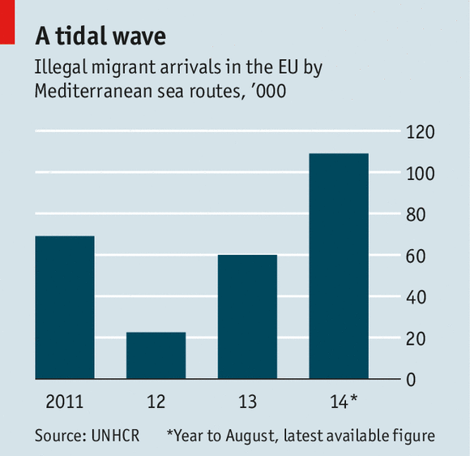
The costs of generosity
Further north still, Sweden stands out for being particularly welcoming to asylum-seekers. In September 2013 it became the first EU member to grant permanent residence to all its Syrian refugees. Over 8,000 Syrians filed for asylum in the first five months of this year. According to a report by Eurostat, the EU’s statistics agency, published in June, Sweden, with its relatively small population of 9.5m, took in 12.5% of the EU’s total of 435,000 asylum seekers in 2013. The bulk of these were from Syria. Sweden’s generosity was widely lauded, even by the pope, but the strains are showing. Refugees now face waiting times of up to a year for asylum-application interviews in Swedish embassies, and Swedish authorities say they lack the resources to deal with incomers. Sweden, like Germany and France, complains that it deals with more than its fair share of asylum-seekers. But that is no comfort to the poorer countries to the south that lie in the way of many arrivals.


Greece's Roma Gypsies fight state eviction order
Stelios Kalamiotis, Chief of Roma CampRoma gypsies in the Greek capital of Athens have temporarily blocked the eviction and relocation order issued against their community by government, Press TV reports.
01/10/2014 - A group of the gypsies set up road blocks on Tuesday for twelve hours, keeping police forces away, although their fate remains highly uncertain. These young Roma gypsies, some of them underage, barricade themselves from midnight to midday behind roadblocks, protecting their slum compound from being demolished by bulldozers and the police. The state wants to kick them out for illegal occupation of a land they have lived on for decades, despite Greek law granting ownership rights to anyone who repossesses it for longer than 20 years. “After 43 years the government wants to knock down our camp. Fifty-four children go to school in this area. We all work nearby. They want to relocate to a remote mountain outside Athens where the nearest road is 15 kilometers far; there are no schools… or jobs nearby,” said Chief of the Roma Camp Stelios Kalamiotis. This Roma community lives far below the poverty line and it is clearly evident, with broken water pipes flooding the pathways, among piling rubbish and pirating electricity. For several months local authorities have refused to collect their waste. Some 140,000 Greek Roma gypsies live in at least 200 make-shift compounds and so far the Greek government has received 12.5 million euros to help these people, but only 10,000 euros found their way to help improve their living conditions and rehabilitate the community.

